用Arduino 做0-5V 量程的電壓表 及 電阻分壓實驗

- 注意：本實驗電路設計沒有設計相對複雜的保護電路，所以千萬別使用超過兩節以上的AA 電池，並且不要用來測量鋰電池或者其他電源！！
需要準備的電子元件清單
Arduino 控制板 一塊 麵包板 一塊 麵包線 六條 1KΩ 電阻 一枚
下面我們來看設計的電路連接圖
圖上使用1K 電阻的目的是在測量端懸空的情況下，將GND 的基準電
平引導到測量口，避免接口懸空受到幹擾，
按照電路連接圖搭建對應的實物電路

程序源代碼如下
float temp; //創建一個浮點型變量temp 作為存儲空間準備存放數據
void setup()
{
Serial.begin(9600); //使用9600 的波特率進行串口通訊
}
void loop()
{
int V1 = analogRead(A0);
//從A0 口讀取電壓數據存入剛剛創建整數型變量V1，模擬口的電壓測量範圍為0-5V 返回
的值為0-1024
float vol = V1*(5.0 / 1023.0);
//我們將 V1 的值換算成實際電壓值存入浮點型變量 vol
if (vol == temp)
//這部分的判斷是用來過濾重複的數據，只有本次的電壓值和上次不一時才進行輸出
{
temp = vol; //比較完成後，將這次的值存入比對比用的變量temp
}
else
{
Serial.print(vol); //串口輸出電壓值，並且不換行
Serial.println(" V"); //串口輸出字符V，並且換行
temp = vol;
delay(1000); //輸出完成後等待1 秒鐘，用於控制數據的刷新速度。
}
}

點擊打開串口監視器

- 電阻分壓實驗:
程序源代碼與上面一樣
電路連接圖:改變R1 R2 即能得到不同的分壓值
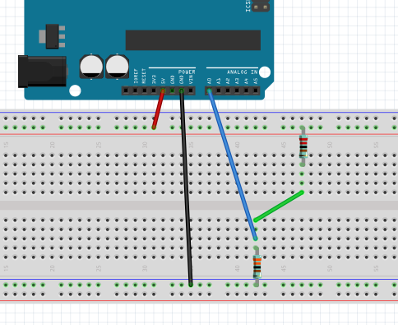
- 以一個maker的角度 你覺得除了本身分壓的功能外 還可能有何種運用?

